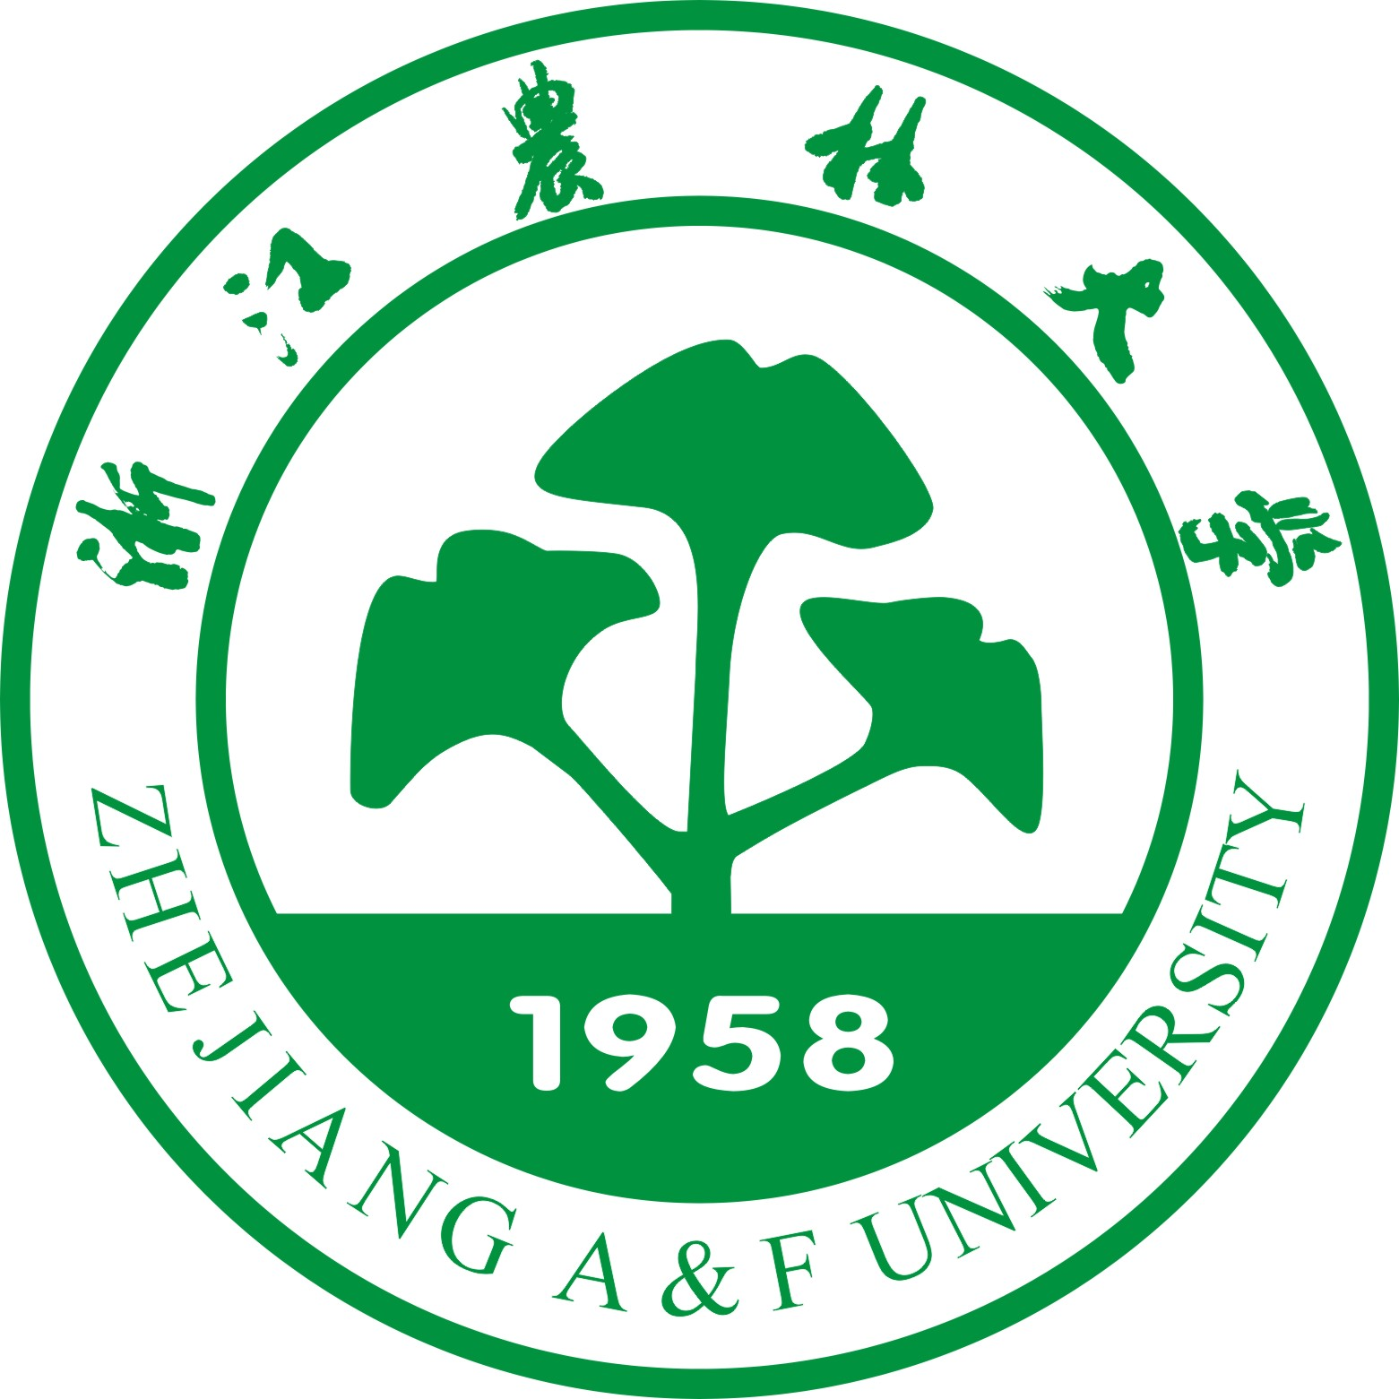

继续教育学院

毕业论文

（ 2021届）

论文题目：

学生姓名：
学 号：
专业班级： 2019级

指导教师：
姓名
职称

教学点（分院） 台州市路桥区育华学校
2021年 3 月 10 日

